Dossier de Conception Visuelle (UI/UX)
Application Web : Gestion d’Association – AssoManager

1. Introduction
Ce dossier de conception visuelle est la continuité directe du Cahier des Charges (DSF) et du Dossier de Conception Simple.
Il a pour objectif de visualiser concrètement l’interface de l’application web AssoManager avant le développement en React, afin de servir de blueprint UI/UX.
L’objectif n’est pas de produire un design graphique final, mais :
- de structurer les écrans,
- de clarifier les parcours utilisateurs,
- de préparer la découpe en composants React.

2. Layout Général (Structure des pages)

2.1 Structure globale retenue (Desktop)
Toutes les pages authentifiées (Admin / Membre) partagent la même structure :
- Header (haut)
  - Logo / Nom de l’application
  - Nom utilisateur connecté
  - Bouton Déconnexion
- Sidebar (gauche)
  - Navigation principale (différente selon le rôle)
    - Membre : Dashboard, Mes cotisations, Profil
    - Admin : Dashboard, Membres, Cotisations
- Zone de contenu principal (droite)
  - Affichage dynamique des pages (React Router)

2.2 Pages publiques (sans sidebar)
- Page Connexion
- Page Inscription
Layout centré, simple, sans sidebar ni footer complexe.

3. Wireframes des écrans clés
(Wireframes en niveaux de gris, sans style graphique avancé)

3.1 Wireframe – Page Connexion
Éléments :
- Titre : “Connexion”
- Champ Email
- Champ Mot de passe
- Bouton “Se connecter”
- Lien : “Créer un compte”

3.2 Wireframe – Page Inscription
Éléments :
- Titre : “Inscription membre”
- Champ Prénom
- Champ Nom
- Champ Email
- Champ Mot de passe
- Bouton “S’inscrire”
- Lien : “Déjà un compte ? Se connecter”
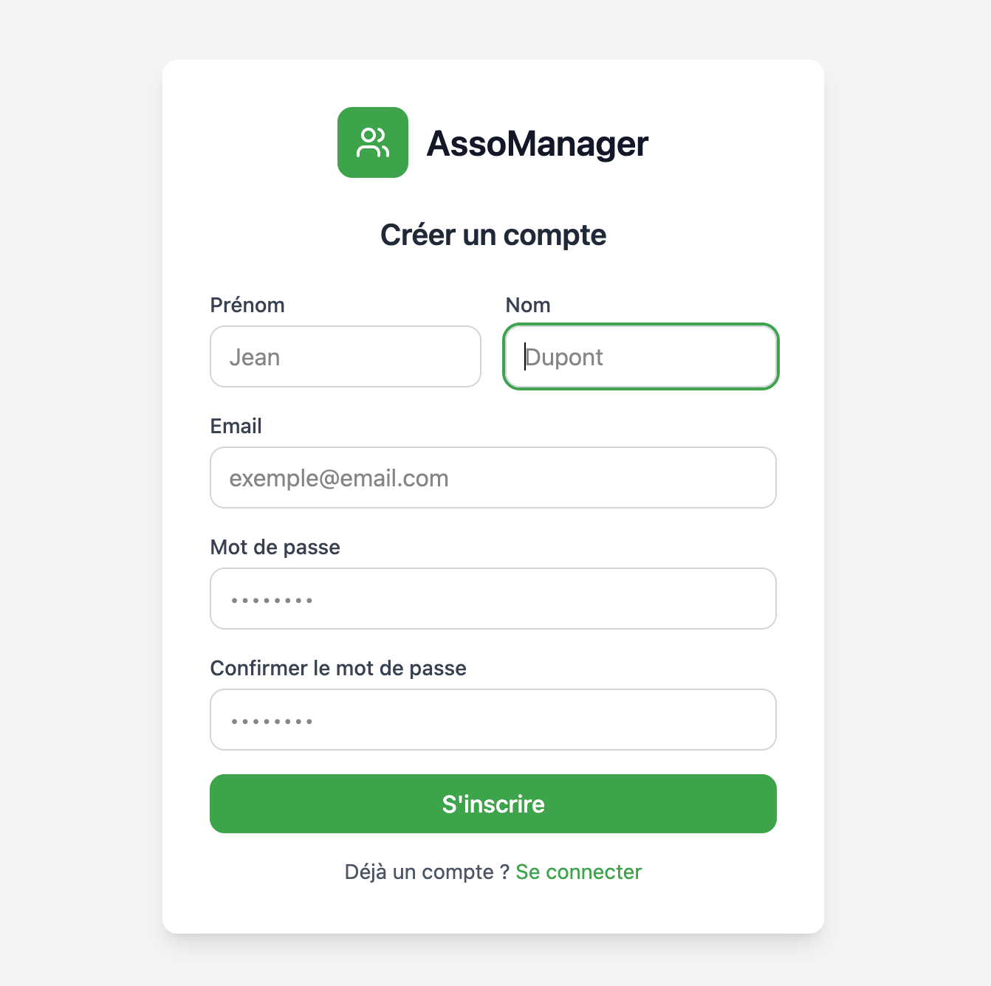

3.3 Wireframe – Dashboard Membre
Éléments :
- Titre : “Tableau de bord”
- Carte : Statut cotisation du mois
  - Mois / Année
  - Statut : Payé / Non payé
- Carte : Résumé
  - Total mois payés (année)
- Bouton : “Voir mes cotisations”
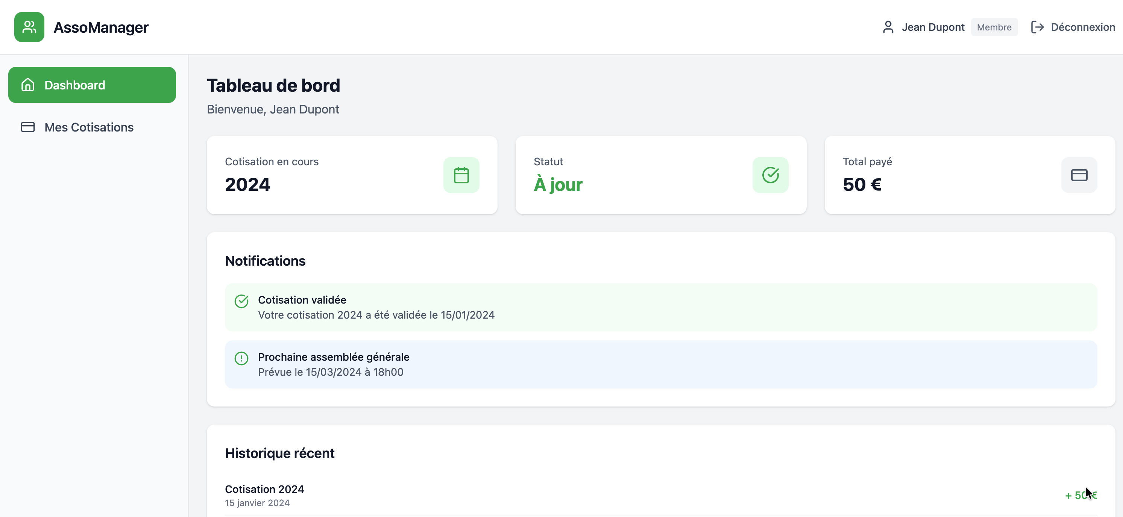

3.4 Wireframe – Mes Cotisations (Membre)
Éléments :
- Titre : “Mes cotisations”
- Filtre : Année
- Tableau :
  - Mois
  - Année
  - Montant
  - Statut
  - Date de paiement
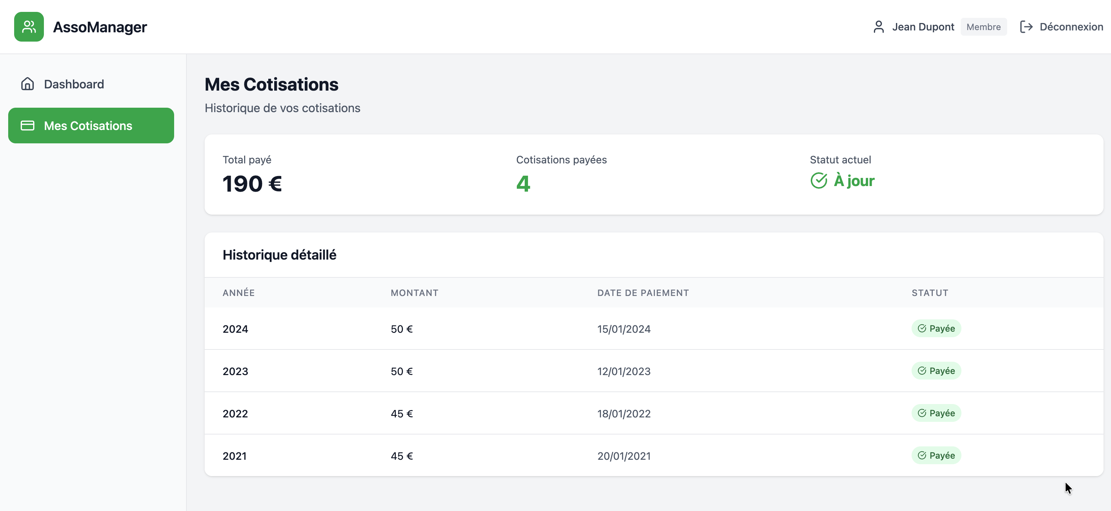

3.5 Wireframe – Dashboard Admin
Éléments :
- Titre : “Dashboard Admin”
- Carte : Nombre total de membres
- Carte : Membres à jour ce mois
- Carte : Cotisations encaissées (mois)
- Bouton : “Voir les membres”
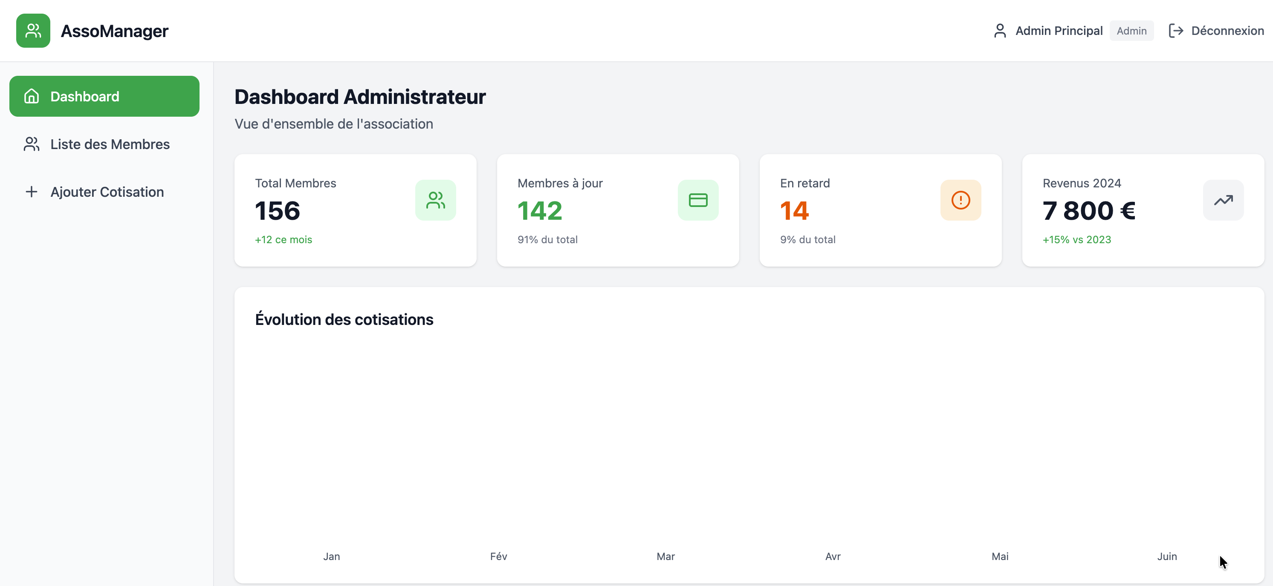

3.6 Wireframe – Liste des Membres (Admin)
Éléments :
- Titre : “Liste des membres”
- Champ recherche (nom/email)
- Tableau :
  - Nom & Prénom
  - Email
  - Statut
  - Actions (Voir / Désactiver)
- Pagination
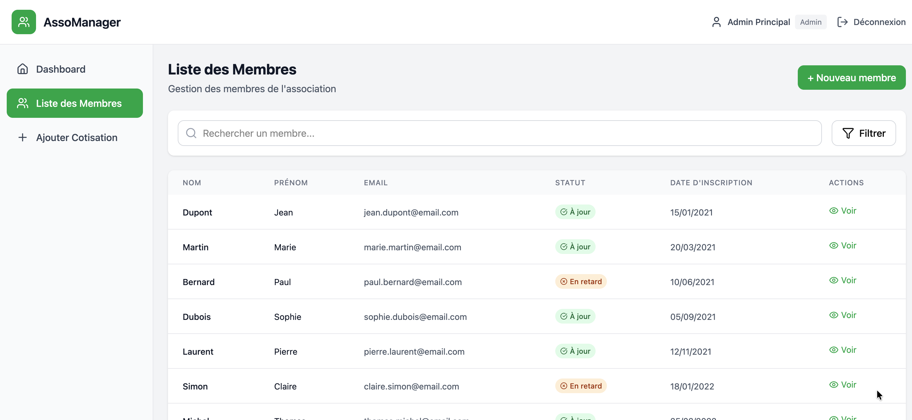

3.7 Wireframe – Détail Membre (Admin)
Éléments :
- Infos membre (nom, email, statut)
- Bouton : Activer / Désactiver
- Section : Historique des cotisations
- Bouton : “Ajouter une cotisation”

3.8 Wireframe – Ajouter une Cotisation (Admin)
Éléments :
- Titre : “Ajouter une cotisation”
- Champ Mois
- Champ Année
- Champ Montant
- Champ Mode de paiement
- Champ Date
- Bouton “Enregistrer”
- Bouton “Annuler”
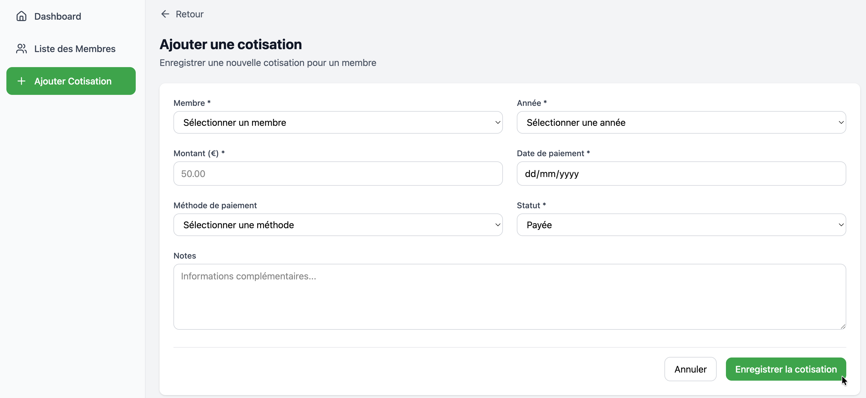

4. Flux Utilisateurs Simples

4.1 Flux – Inscription d’un membre
Connexion → Inscription → Validation → Connexion → Dashboard Membre

4.2 Flux – Connexion Admin
Connexion → Dashboard Admin → Liste Membres → Détail Membre → Ajouter cotisation

4.3 Flux – Consultation cotisations (Membre)
Connexion → Dashboard Membre → Mes Cotisations → Filtre année

5. Éléments de Style de Base (Optionnel)

Palette simple
- Couleur principale : Vert (#34A056)
- Couleur secondaire : Blanc (#FFFFFF)
- Succès : Vert (#16A34A)
- Erreur : Rouge (#DC2626)

Typographie
- Titres : Inter / Poppins
- Texte : Inter / Poppins

Composants
- Boutons :
  - Coins légèrement arrondis
  - Couleur pleine (primary)
- Inputs :
  - Bordure fine
  - Focus visible

La demo est disponible en ligne:
https://cushy-carol-56102994.figma.site/login

PROMPT COMPLET POUR FIGMA
(À copier-coller dans ChatGPT / IA Design ou à suivre manuellement dans Figma)

Objectif
Créer un dossier de conception visuelle simple (UI/UX) pour une application web de gestion d’association nommée AssoManager, destinée à être développée avec React (Front) et Laravel (API).

Contraintes générales
- Type : Wireframes + maquettes simples
- Style : Minimaliste, professionnel, clair
- Pas de design graphique avancé
- Desktop first (responsive implicite)
- Niveaux de gris + 1 couleur principale
- Orientation développeur (pensé composants React)

Layout global
- Header en haut (logo + user + logout)
- Sidebar à gauche (navigation)
- Zone contenu principale à droite
- Pages publiques sans sidebar (login, register)

Écrans à concevoir (Frames Figma)
- Login Page
- Register Page
- Dashboard Membre
- Mes Cotisations (Membre)
- Dashboard Admin
- Liste des Membres (Admin)
- Détail Membre (Admin)
- Ajouter Cotisation (Admin)

Flux à prototyper
- Login → Dashboard (selon rôle)
- Admin : Membres → Détail → Ajouter cotisation
- Membre : Dashboard → Mes cotisations

Éléments UI à utiliser
- Rectangles pour cartes et sections
- Lignes pour textes
- Boutons nommés clairement
- Champs formulaire standards
- Tableaux simples avec en-têtes

Bonnes pratiques
- Nommer chaque Frame clairement
- Grouper les éléments répétitifs
- Identifier visuellement les composants réutilisables
- Utiliser l’onglet Prototype pour relier les écrans

Livrables attendus
- Fichier Figma organisé
- Prototype cliquable simple
- Export PNG des écrans clés

